Joe Kay, Gründer von Soulection (Photo credit: Juan Medina @juansvisuals)

Der Sound von morgen – powered by the Future of Audio
Sennheiser und Soulection starten Partnerschaft zum 15-jährigen Jubiläum des Musikkollektivs

Wedemark/Los Angeles, 2. Februar 2026 – Mit einer 15-stündigen Programmübernahme im legendären Club Space Miami feierte das Musikkollektiv Soulection am 24. Januar seinen 15. Geburtstag. Nun kündigen Soulection und Audiospezialist Sennheiser eine Partnerschaft an, die das gesamte Jubiläumsjahr 2026 und darüber hinaus prägen wird. Die globale Soulection-Community darf sich auf ein Jahr voller musikalischer Highlights und Events an unterschiedlichen Orten weltweit freuen – unterstützt durch erstklassige Sennheiser-Audiolösungen.

2011 von DJ und Unternehmer Joe Kay gegründet, hat sich Soulection zu einem international einflussreichen Musikkollektiv, Plattenlabel, Radioprogramm und Kreativnetzwerk entwickelt. Mit seinem Fokus auf musikalische Entdeckungen erreicht das in Los Angeles ansässige Collective eine leidenschaftliche, junge Zielgruppe in den USA, UK und Europa. Herzstück ist die wöchentliche zweistündige Sendung Soulection Radio auf Apple Music 1, die weltweit Zuhörer*innen anzieht – von Nachwuchs-DJs und Produzent*innen bis hin zu Kultur-Tastemakern.



„Für mich passen Soulection und Sennheiser perfekt zusammen“, sagt Itamar Marom, Brand Partnerships Manager bei Sennheiser. „Soulection hat entscheidenden Einfluss darauf, wie Musik kuratiert wird, wie neue Artists entdeckt werden und wie sich Musikkultur weiterentwickelt. Sennheiser wiederum entwickelt seit mehr als seit mehr als 80 Jahren professionelle Audiotools für Künstler*innen und Engineers, die entscheidend dafür sind, wie Musik heute aufgenommen, performed und erlebt wird. Wir freuen uns sehr darauf, das Jubiläumsjahr 2026 mit Soulection zu feiern und ihre kreativen Workflows und Events zu unterstützen.“

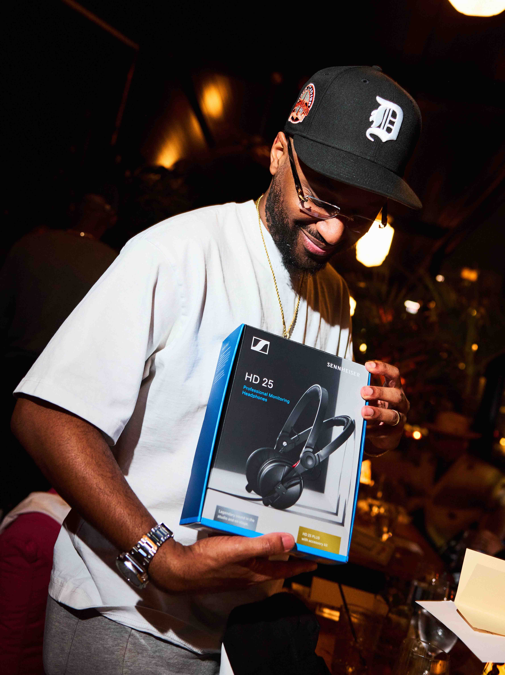 | Produzent und DJ Sango auf der Feier zum 15. Jubiläum (Photo credit: Juan Medina @juansvisuals)

Auch Soulection-Gründer Joe Kay sieht in der Partnerschaft einen organischen Schulterschluss: „Sennheiser-Kopfhörer waren über all die Jahre meine erste Wahl, ob beim Auflegen, beim Aufzeichnen von Soulection Radio oder beim Diggen nach neuen Sounds. Die Klarheit, der Detailreichtum, das Vertrauen in meinen Hör-Eindruck – all das ist für mich als DJ und Kurator essenziell“, so Kay. „Die Partnerschaft mit Sennheiser zu unserem 15-jährigen Jubiläum ist daher kein Zufall. Es ist Alignment. Wir arbeiten am liebsten mit Marken zusammen, die den gleichen Anspruch an Exzellenz haben wie wir. Ich freue mich auf das, was wir gemeinsam aufbauen – 2026 und darüber hinaus.“

Soulection und Sennheiser planen für 2026 eine Reihe gemeinsamer Aktivitäten und kultureller Ereignisse in Miami, London und Los Angeles. Weitere Details werden im Laufe des Jahres bekannt gegeben

(Ende)

Das hochauflösende Bildmaterial zu dieser Pressemitteilung kann hier heruntergeladen werden.

Über Soulection
Soulection ist eine 2011 vom DJ, Artist und kulturellen Kurator Joe Kay gegründete Musikplattform und Community mit Sitz in Los Angeles. Das Kollektiv agiert zugleich als unabhängiges Plattenlabel, globale Plattform für musikalische Entdeckung und Kuration sowie als Lifestyle-Brand. Bekannt ist Soulection vor allem für seine wöchentliche Radioshow auf Apple Music 1, sorgfältig kuratierte Events und eine eigene Apparel-Linie – und steht bis heute für eine grenzenlose, genreübergreifende musikalische Bewegung.
Folge Soulection: Instagram / TikTok / X / YouTube /

Über die Marke Sennheiser
Audio ist unser Leben. Wir sind von der Leidenschaft getrieben, Audio-Lösungen zu entwickeln, die einen Unterschied machen. Die Zukunft der Audiowelt gestalten und unseren Kund*innen außergewöhnliche Klangerlebnisse bieten – dafür steht die Marke Sennheiser seit 80 Jahren. Während professionelle Audiolösungen wie Mikrofone, Konferenzlösungen, Streaming-Technologien und Monitoring-Systeme Teil des Geschäfts der Sennheiser electronic GmbH & Co. KG sind, wird das Geschäft mit Verbrauchergeräten wie Kopfhörern, Soundbars und sprachoptimierten Hearables von der Sonova Holding AG-Unternehmensgruppe unter der Lizenz von Sennheiser betrieben.

www.sennheiser.com
www.sennheiser-hearing.com

Pressekontakt DACH
Jacqueline Gusmag
+49 (0) 5130 600 – 1540
jacqueline.gusmag@sennheiser.com

